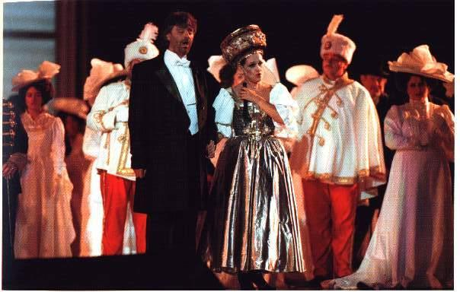 |  |  | Was ist eine Oper? |  | 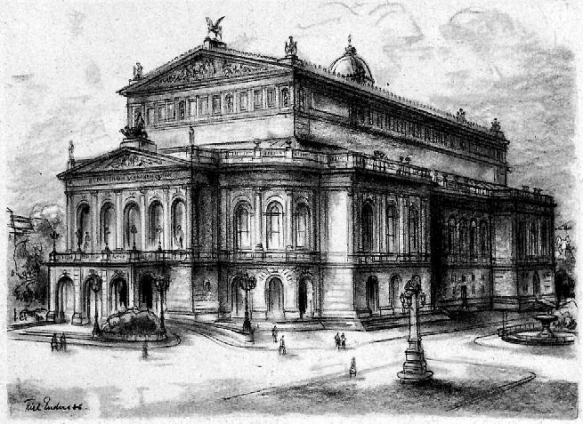
Eine Oper ist ein Theaterstück mit Musik.
Hierbei wird vor allem die Musik zum Träger der Handlung, der Stimmung und der Gefühle.
Als „Oper“ bezeichnet man auch das Opernhaus (die Aufführungsstätte) oder die aufführende Künstlergruppe.
Was braucht man, um eine Oper aufführen zu können?
Musik (Orchester, Sängerinnen und Sänger, Chor, Dirigent)
Musik besteht aus Geräuschen, Tönen und Klängen, die in einem bestimmten Rhythmus (Takt und Tempo), mit einer Melodie (die Abfolge verschiedener Tonhöhen), Harmonie (die Gleichzeitigkeit bestimmter Tonhöhen) und Dynamik (die Abfolge der Lautstärke) gespielt werden kann. mehr |  |  |  | 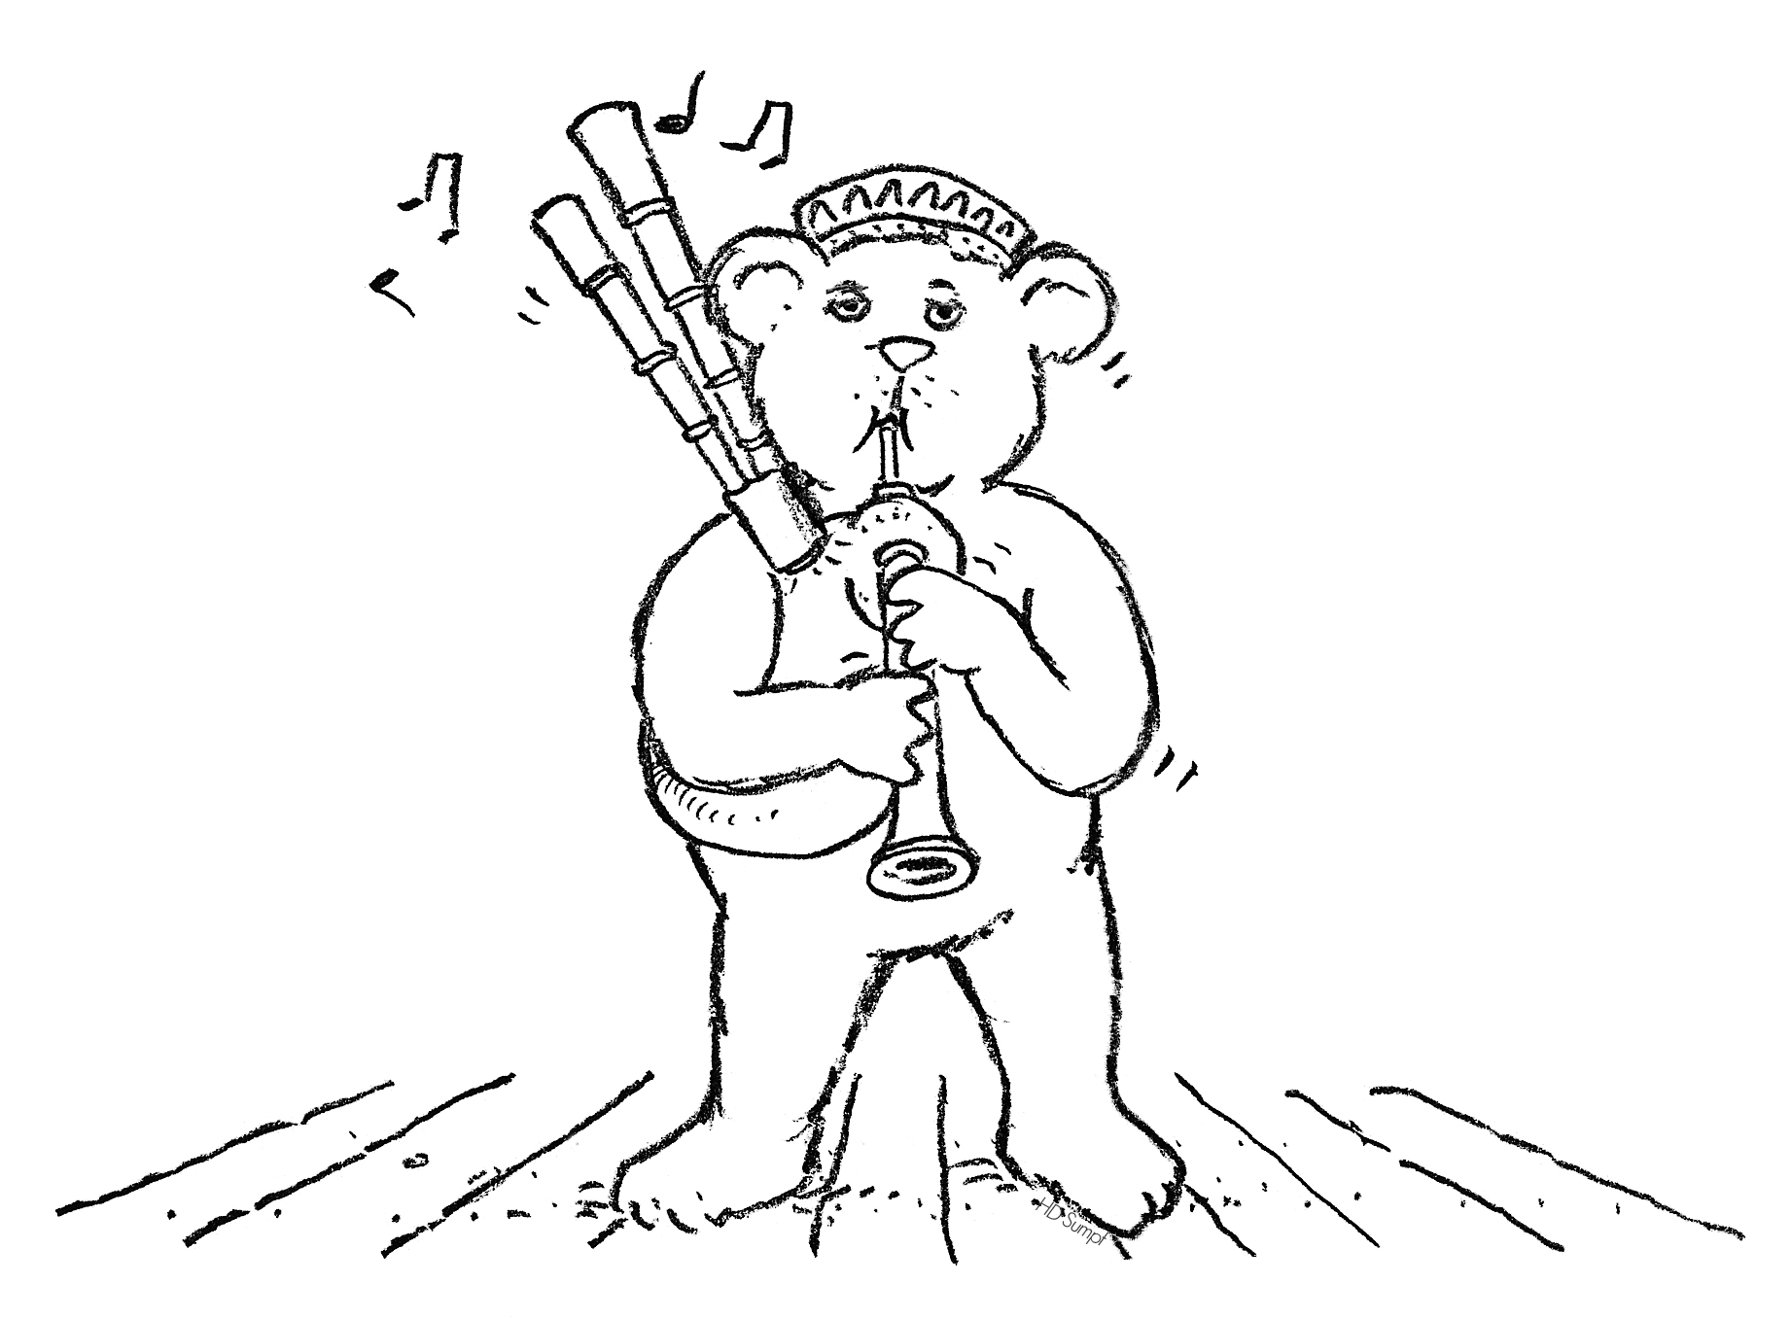
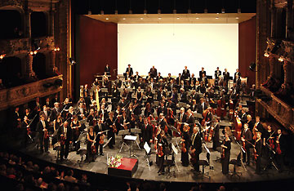 |  |  |  | Ein Orchester setzt sich aus vielen Musikern mit ihren verschiedenen Instrumenten zusammen. mehr
Instrumente:
Holzbläser:  Flöten mit Piccoloflöten  Oboen mit Englischhorn  Klarinetten mit Es- und Bassklarinette  Fagotte mit Kontrafagott | 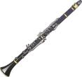  Klarinette |  |  | Blechbläser:  Hörner  Trompeten  Posaunen mit Bassposaune  Tuba |  | 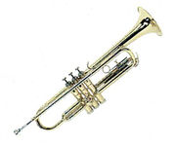  Trompete
Schlaginstrumente:  Pauken Schlagzeug (z. B. Trommeln, Becken, Triangel, Glockenspiel und andere Mallets) |  |  |  | 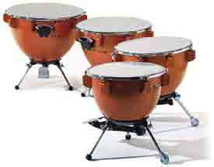Pauken
Streicher:  1. Violinen (Geigen)  2. Violinen  Bratschen (Violen)  Violoncelli  Kontrabässe |  | 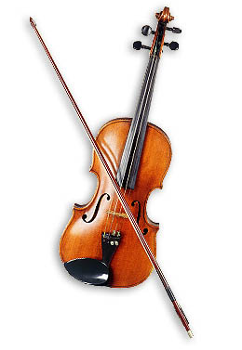 |  | Zupfinstrumente, üblicherweise die Harfe  |  | 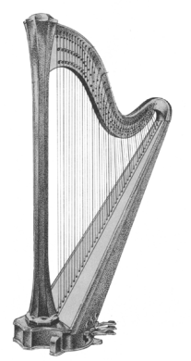
Sängerinnen und Sänger sind Musiker, die ihre Stimmen als Musikinstrumente benutzen. Es gibt tiefe und hohe Stimmen (bei Sängern auch Stimmlage oder Stimmfach genannt). mehr |  |  |  | 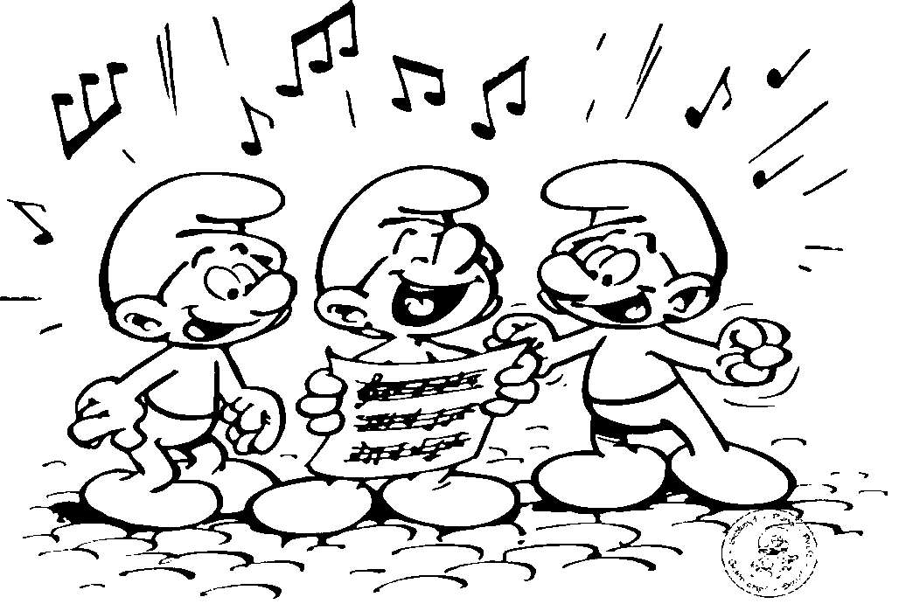
Tiefe Männerstimme = Bass  Mittlere Männerstimme = Bariton  Hohe Männerstimme = Tenor |  |  |  | Tiefe Frauenstimme = Alt  Mittlere Frauenstimme = Mezzosopran  Hohe Frauenstimme = Sopran
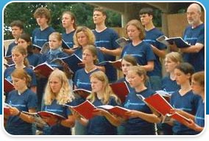 |  |  |  | Einen Chor nennt man mehrere Sänger, die in verschiedenen Stimmlagen miteinander singen. mehr
Der Dirigent leitet ein Orchester oder einen Chor und gibt den Takt (Tempo) vor. mehr |  |  |  | 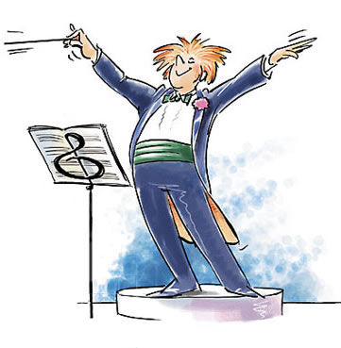
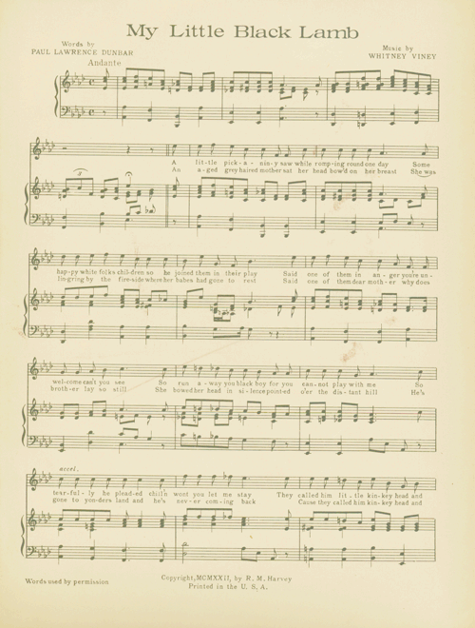 |  |  |  | Text (Dichtung, Libretto)
In der Oper braucht man natürlich auch einen Text, den man singen kann. Mit ihm wird die eigentliche Geschichte erzählt. mehr
Schauspiel
Schauspieler arbeiten in Theateraufführungen und Filmen. Sie sind darstellende Künstler, die viele verschiedene Persönlichkeiten spielen können und immer wieder in andere Rollen schlüpfen. mehr
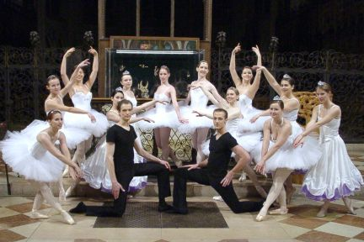 |  |  |  | Ballett
Ein Ballett ist eine Tanzvorführung zu musikalischer Begleitung und kann auch Teil einer Oper, einer Operette oder eines Musicals sein. mehr
Bühnenbild (Malerei, Dekoration) |  |  |  | 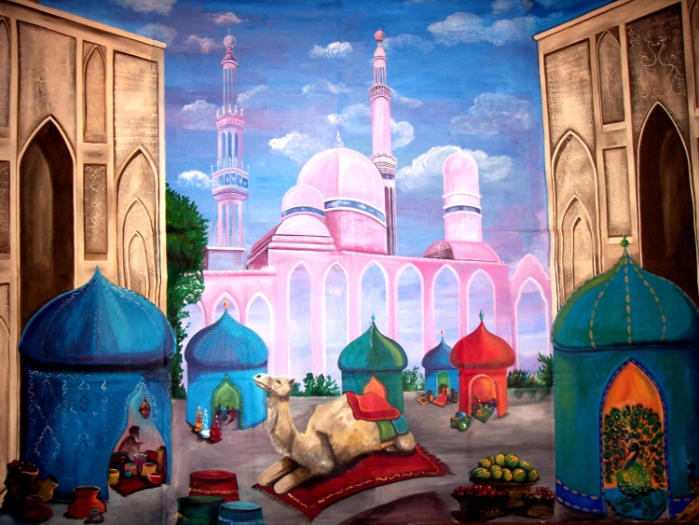
Mit einem Bühnenbild gestaltet man den Raum auf der Bühne, in dem die Darsteller (Sänger, Schauspieler, Tänzer) sich bewegen und setzt sich aus Malerei, Bauten, Möbeln und Requisiten zusammen. mehr
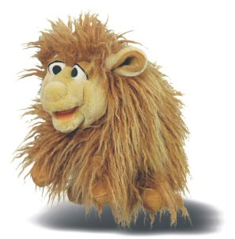 |  |  |  | Requisiten (Spielsachen)
Requisiten sind alle beweglichen Dinge, die die Darsteller auf der Bühne zum spielen brauchen.
mehr
Beleuchtung (diverse Effekte) |  |  |  | 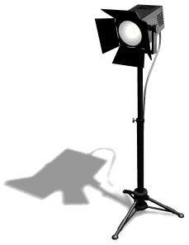
Die Beleuchtung ist das Licht mit dem man die Bühne hell oder dunkel gestalten kann. Es lassen sich aber auch mit verschiedenen Farben unterschiedliche Stimmungen darstellen (Morgendämmerung, Abendrot u.s.w.) mehr
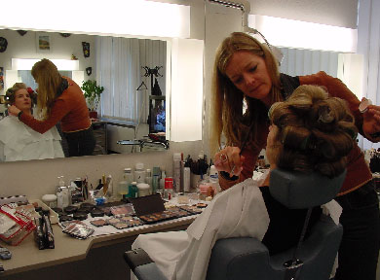 |  |  |  | Maske
Als Maske wird heute der Raum oder Bereich beschrieben, in dem der Sänger oder Schauspieler geschminkt, frisiert, verkleidet und zurechtgemacht wird. mehr
Kostüme |  |  |  | 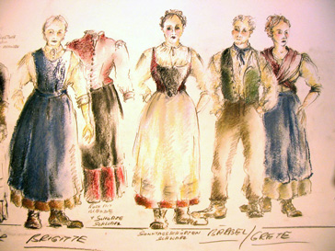
Kostüme sind die Kleidungsstücke, die die Sänger oder Schauspieler auf der Bühne tragen. Sie legen meist fest, in welcher Rolle, in welcher Zeit und in welcher Situation sich der Darsteller gerade befindet. mehr

